Wohnen in Luxemburg

Mein ganz persönliches Erdhaus

Wenn man über ein neues Haus nachdenkt, sollte man sich auch die Frage stellen, wie man dabei die Umwelt am besten schützen kann und sie nicht zu sehr belastet. Die erste Möglichkeit, an die man denkt, wäre höchstwahrscheinlich das Passivhaus. In Luxemburg ist es zwar seit 2017 keine Pflicht mehr, nur noch Passivhäuser zu bauen, allerdings steigt die Tendenz Richtung Passivhaus immer weiter. Passivhäuser haben allerdings einen großen Nachteil: Man hat keine variable Temperatur im Haus, da die Temperatur sich selbst reguliert. Würde man eingreifen und zum Beispiel ein Fenster öffnen, würde dadurch Energie verschwendet. Ein weiterer Nachteil des Passivhauses ist, dass die kontrollierte Wohnraum-Lüftung oftmals trockene Luft erzeugt.
Eine einfache und zudem viel billigere Möglichkeit wäre das sogenannte Erdhaus, das vor allem in Island weit verbreitet ist. Erdhäuser sind aber auch in vielen anderen Ländern und Erdteilen zu finden, wie zum Beispiel in Indien, China, Nordafrika und der Türkei. Zudem gehören Erdhäuser zu den ältesten Strukturen, in denen Menschen gelebt haben.
Ein Erdhaus ist ein Haus, bei dem Erde als Baustoff zur Herstellung oder Bedeckung von Wänden oder Decken verwendet wird. Die tragende Konstruktion besteht heute meist aus Stahlbeton, kann aber auch aus Holz gefertigt oder als Gewölbe gemauert werden. Beim Erdhaus wirkt die Erde als Isolierschicht gegenüber den wetterbedingten Temperaturwechseln und schützt die Außenhaut des Gebäudes vor Alterungsprozessen und Abnutzung. Ein Erdhaus muss nicht zwingend in die Erde gebaut werden, sondern kann auch auf ebenem Grund errichtet und mit Erde überdeckt werden.^{[1]}
Meiner Meinung nach sollte man auch in Luxemburg über solche Häuser nachdenken, sie bieten extrem viele Vorteile, einer davon ist, dass ihr Bau relativ wenig Material benötigt und nicht sehr kostspielig sind – was in Luxemburg u.a. wegen der extrem hohen Immobilienpreise ein Bonus wäre. Erdhäuser könnten demnach dabei helfen, die Preise wenigstens ein bisschen zu senken.
Außer dem geringen Kostenaufwand hat das Erdhaus noch viele andere Pluspunkte. Wenn wir uns den Bau ansehen, braucht man, um anzufangen kein Fundament und weniger Material. Erdhäuser können von jedem, der ein bisschen Handwerkserfahrung hat, ganz einfach gebaut werden, das beweist das „Hockerton Housing Projekt“, ein Zusammenschluss von Erdhausfans, die sich ihre Erdhäuser alle selbst gebaut haben. Die Organisation betreibt auch eine Website, die alle Arten von Tipps und Inspirationen bereitstellt für Leute, die ähnliche Pläne haben.
Das fertiggestellte Haus reguliert seine Temperatur selbst. Erde speichert Hitze, erwärmt sich aber eher langsam. Dieses Phänomen führt dazu, dass das Haus im Winter warm bleibt und im Sommer kühl. Auch wenn das Haus seine Temperatur selbst reguliert, kann man sie verändern, die Installation einer Erdwärme-Speicheranlage würde dies noch vereinfachen. Ein weiterer temperaturbedingter Vorteil ist, dass die Rohre, egal wie kalt die Winter sind, nie zufrieren. Wie wichtig das ist, wurde mir diesen Winter erst bewusst, als eines der Rohre in unseren Regenwasserspeichern bei dem Frost zufror. Als es wieder wärmer wurde, riss eine Leitung und setzte unsere gesamte Scheune unter Wasser.
Da Erdhäuser sich, wie es der Name schon sagt, fast vollständig unter der Erde befinden, ist man automatisch näher am Grundwasser. Dazu kommt der Umstand, dass das Dach eines Erdhauses einen Großteil des Regenwassers speichert und langsam wieder abgibt. Wenn man also Rohre in das Dach verlegt und Regenwasserspeicher anlegt, kann man noch mehr Wasser sparen. Ein Erdhaus ist folglich in der Lage, jährlich maximal bis zu 50% mehr Energie zu sparen als ein Passivhaus.
Das Erdhaus hat noch einen weiteren großen Vorteil, der in Luxemburg höchstwahrscheinlich nicht besonders zur Geltung kommen wird. Ein Erdhaus ist durch seine Statik, das Fehlen von Ecken und von herausragenden Bauteilen wie z.B. einem Dach extrem wetterfest. Es ist dadurch extrem gut vor starken Stürmen geschützt.
Nichtsdestotrotz dürfen wir nicht vergessen, dass auch das Erdhaus bedauerlicherweise einige Nachteile aufweist. Sie betreffen zwar hauptsächlich den Komfort des Hauses, dennoch sollte man sich dessen bewusst sein, wenn man mit dem Gedanken spielt, sich ein Erdhaus zuzulegen.
Die Gestaltung eines Erdhauses führt oftmals dazu, dass die Wände nicht immer senkrecht sondern oftmals auch gewölbt sind. Dies kann zu Problemen mit der Inneneinrichtung führen. Bei der Planung eines solchen Hauses muss man also bewusst einige senkrechte Wände einplanen.
Je nach Lage eines Erdhauses können Erdhäuser eine sehr hohe Luftfeuchtigkeit aufweisen, was zur Entstehung von Schimmel führt. Durch eine anständige Belüftungsanlage kann dieses Problem allerdings ganz einfach behoben werden.
Ein weiterer Nachteil, der für mich persönlich am unangenehmsten ist, ist, dass fast alle Fenster in Richtung Süden ausgelegt sind und die Nordseite des Hauses deshalb sehr viel schlechter vom Sonnenlicht erreicht wird. Ich mag es nicht, wenn Räume nicht vom Sonnenlicht erreicht werden und auch tagsüber relativ dunkel bleiben. Ich halte mich sehr gerne in Räumen auf, die vom Sonnenlicht geflutet und hell erleuchtet sind.
Jetzt, da ich die wichtigsten Vor- und Nachteile von Erdhäusern skizziert habe, möchte ich darüber reden, wie ich mir mein Traum-Erdhaus und mein Leben darin vorstelle.
Mein Wunsch-Haus steht oben auf einem Hügel, weil es dort viel weniger Nebel gibt und mir eine gute Aussicht sehr wichtig ist. Mein Haus sollte nicht zu abgelegen liegen, damit ich nicht zu weit fahren muss um z.B. Einkäufe zu erledigen. Am liebsten würde ich in der Nähe der Kleinstadt Remich wohnen.
Die Süd- und die Nordseite des Hauses sind am längsten, damit wenigstens ein Großteil der Räume vom Sonnenlicht erreicht wird. Außerdem sind die beiden Seiten senkrecht, um die Installation von Türen und Fenstern deutlich zu vereinfachen. Die Fassade des Hauses besteht aus hitzespeichernden Steinen, die von einem Gestell aus Holz getragen werden, um eine gewisse Stabilität zu erreichen. Die Haustür befindet sich an der Nordseite des Hauses, um zu verhindern, dass man gleich durchs ganze Haus sieht, so wie es an der Südseite des Hauses der Fall wäre wegen der vielen Fenster. Ich würde es äußerst unangenehm finden, wenn man gleich durch meine gesamte Wohnung sehen würde. Auch wenn ich helle, sonnenlichtgeflutete Räume mag, möchte ich nicht auf meine Privatsphäre verzichten wollen.
Von außen kann man ganz klar das grasbedeckte Dach sehen, was an der Ost- und Westseite des Hauses einen sanften Übergang mit dem Rasen im Garten bildet. Was man allerdings nicht bemerkt, ist, dass unter dem Rasen Rohre kaschiert sind, die das Regenwasser vom gewölbten Dach hinunter in die beiden Regenwasserspeicher leiten, die im Garten an der Ost- und Westseite unter der Erde liegen, damit sie im Winter nicht zufrieren.
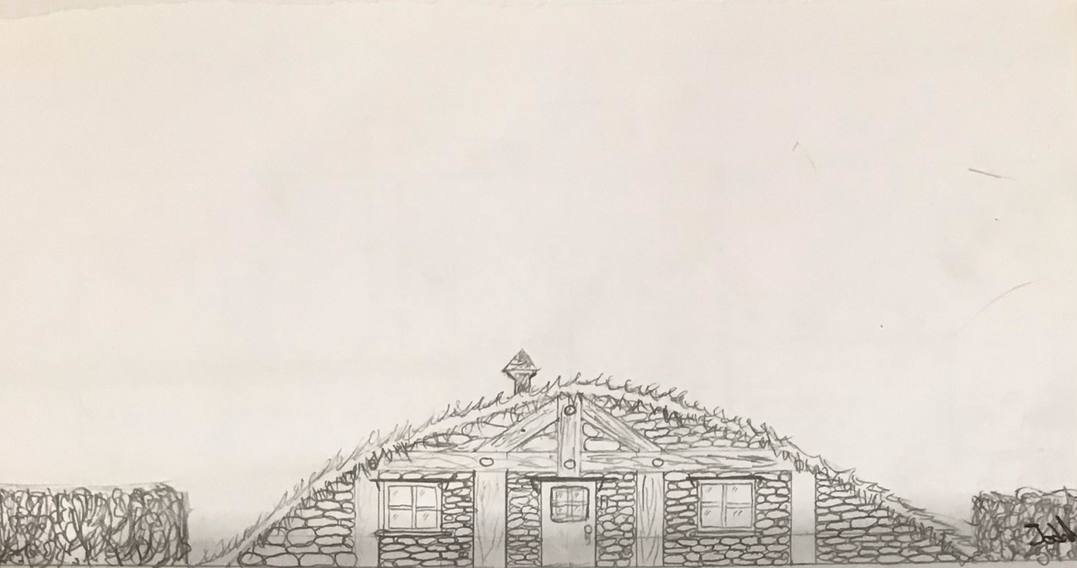
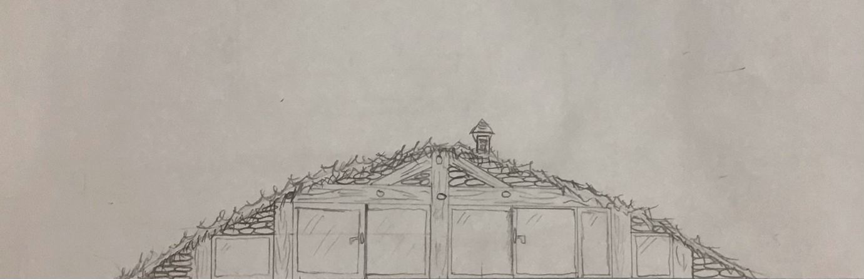
Der Garten umgibt das Haus an der Ost-, West- und Südseite, damit zu jeder Tageszeit ein Teil des Gartens in der Sonne liegt. Im Garten baue ich Obst und Gemüse an, um weniger davon kaufen zu müssen. An der Südseite, gleich hinter dem Haus, ist eine Holzterrasse. Auf ihr steht ein Tisch, auf dem man Mahlzeiten in der Sonne genießen kann. Gleich hinter der Terrasse ist eine Feuerstelle, an der man im Sommer grillen und sich im Winter wärmen kann. Im Sommer frühstücke ich im Freien und genieße die warme Morgensonne und die Aussicht. Der Garten ist von Bäumen und Sträuchern umgeben, die als natürlicher Sichtschutz und Versteck für kleine Tier wie Vögel und Igel fungieren.
Die Inneneinrichtung des Baus ist fast gänzlich aus Eichenholz und wirkt etwas rustikal, ist aber dennoch sehr komfortabel. Alle Räume befinden sich auf einer Ebene. Die Küche liegt an der Westseite und ich koche mit dem Rücken zum Fenster.
Die Küchenschränke sind aus geschliffenem Eichenholz, aber die Arbeitsfläche ist aus schwarzem Granit, da dies sehr viel einfacher zu putzen und zu unterhalten ist als eine Oberfläche aus Holz. In der Küche steht ein kleiner Esstisch mit äußert komfortablen schwarzen Stühlen aus Kunstleder. Er befindet sich direkt am großen Schiebefenster, durch das man in den Garten zu dem gemütlichen Gartentisch gelangt. An sonnigen Sommermorgen steht das Fenster weit offen, während ich im Garten frühstücke. Um zehn Uhr fahren Sonnenschutz-Jalousien herunter, um zu vermeiden, dass das Haus sich zu stark erhitzt. Zwischen dem Wohnzimmer und der Küche ist keine Wand, damit auch das Wohnzimmer, das Richtung Norden ausgerichtet ist, vom Sonnenlicht ohne weiteres erreicht wird.
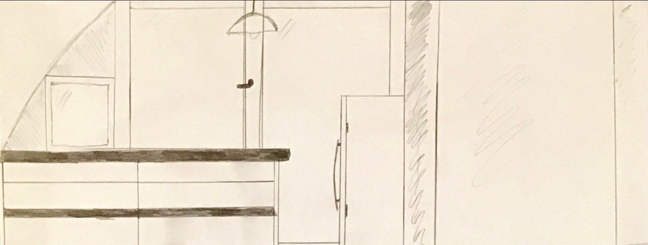
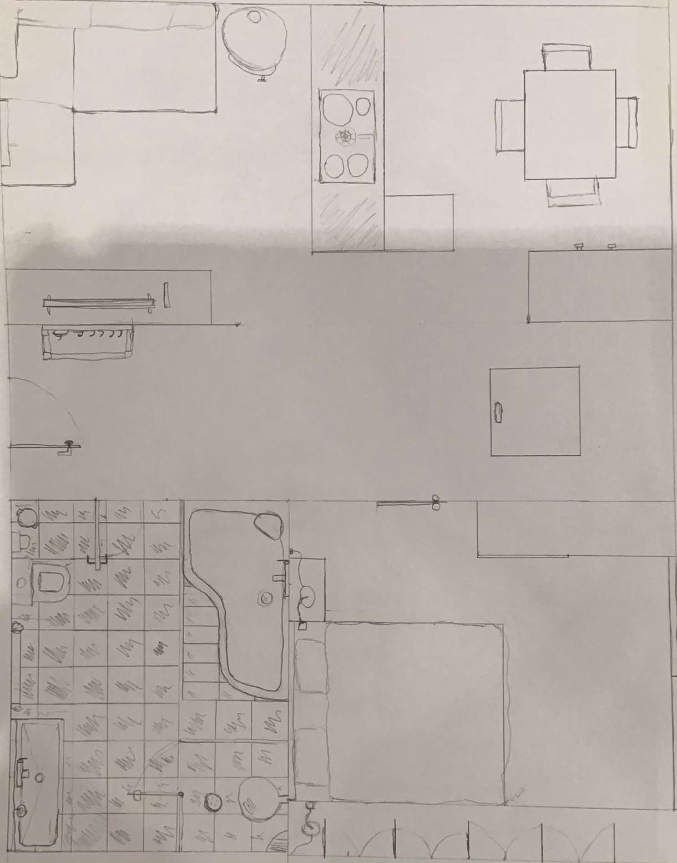

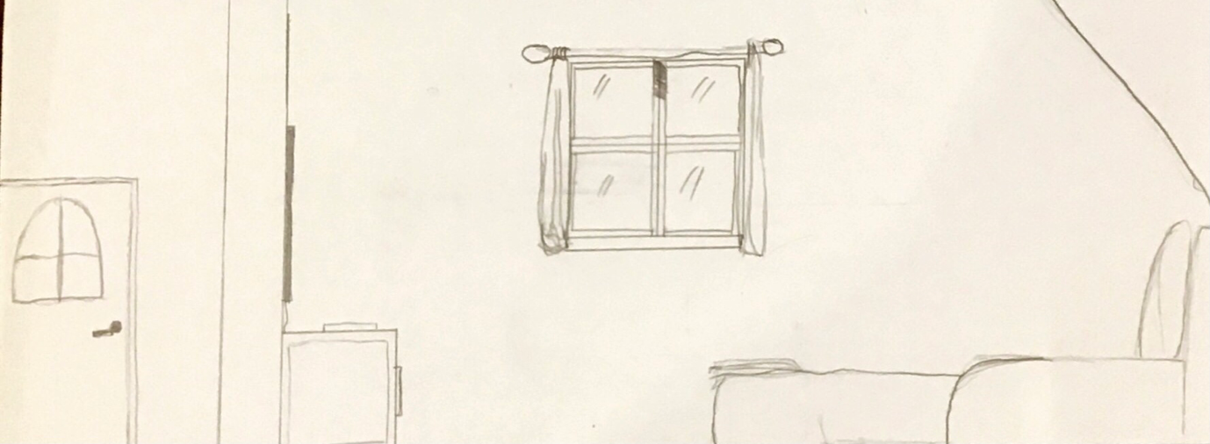

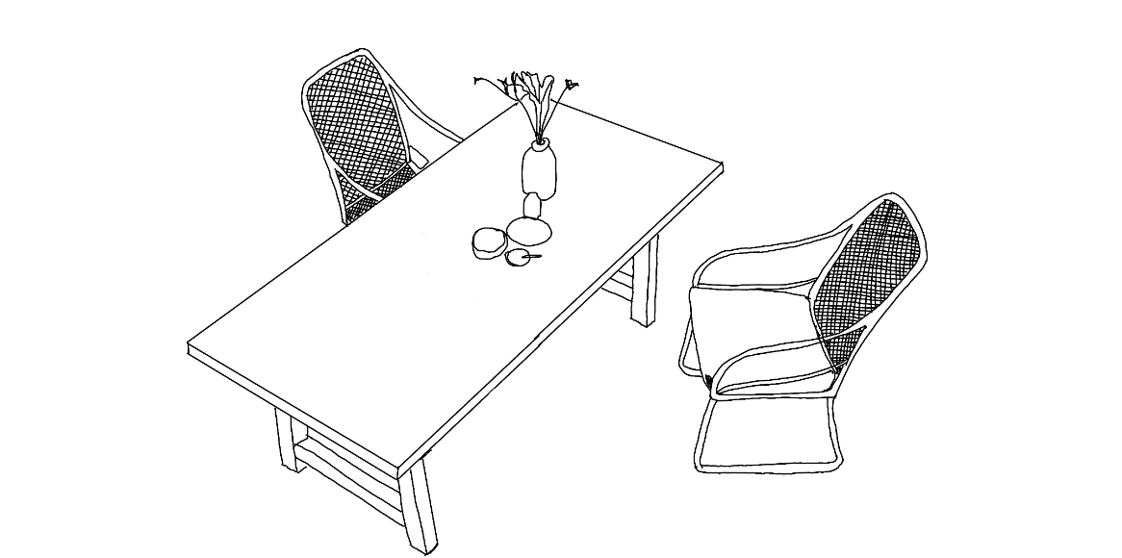
Im Wohnzimmer steht ein gemütliches Sofa mit Blickrichtung auf einen großen Ofen, in dem im Winter ein heimeliges Feuer brennt, während ich mit einer heißen Schokolade vor dem Fernseher sitze. Der Ofen ist an die Wasserleitung angeschlossen und erhitzt im Winter das Wasser, damit auch alle anderen Räume warm bleiben, ohne viel Energie zu verbrauchen. Gegenüber von dem Wohnzimmer ist ein Badezimmer und dazwischen liegt der Flur, der durchgehend von der Haustür bis zur Südwand führt. Im Flur steht ein Schuhständer und dort habe ich auch ein schönes Mantelbrett angebracht. An den Flurwänden hängen Fotos von meinen wichtigsten Erinnerungen, vor allem von Familien und Freunden, aber auch von meinen wichtigsten Errungenschaften im Reitsport.
Nun zurück zum Badezimmer. Es ist mit einer Regendusche und mit einer Eckbadewanne versehen. Natürlich gibt es auch eine Toilette und ein Waschbecken mit einem Spiegelschrank mit Rundumbeleuchtung. Im Badezimmer gibt es keine Holzmöbel, weil sie nach einiger Zeit durch die relativ hohe Luftfeuchtigkeit Schaden nehmen würden. Über der weißen Badewanne, die von grauen Fliesen mit Schieferoptik umrandet ist, prangt ein großes Fenster in der Decke. Dieses lässt Licht herein und ich kann bei meinem monatlichen Entspannungsbad die Sterne beobachten, während ich die Wärme des Wassers genieße. Natürlich ist auch dieses Fenster mit automatischen Sonnenschutz- Jalousien versehen, damit es nicht zu warm wird. Das Fenster kann man mit Hilfe einer Fernsteuerung öffnen und schließen, um die Luftfeuchtigkeit loszuwerden. Im Winter wird das Wasser durch den Ofen erhitzt. Die Fliesen mit Schieferoptik umranden nicht nur die Badewanne, sondern bedecken auch den gesamten Boden und die Hälfte jeder senkrechten Wand. Die Wand, die nicht senkrecht ist, ist mit Einbauschränken versehen, die Stauraum für Handtücher und weiteres bieten.
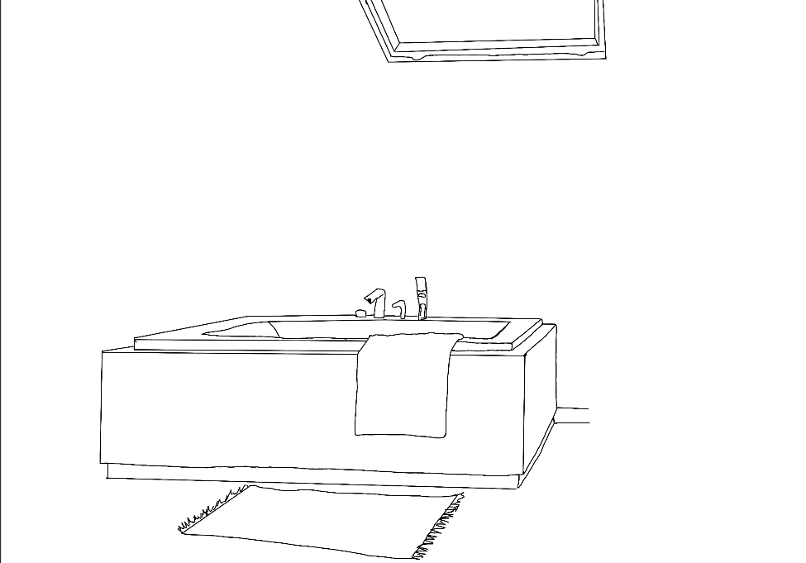

Gleich neben dem Badezimmer gegenüber von der Küche befindet sich ein schönes, gemütliches Schlafzimmer. An der Wand steht ein Doppelbett aus Eichenholz. Morgens, wenn die Sonne aufgeht, fahren die Rollladen des zweiten großen Schiebefensters sich automatisch herauf und lassen die ersten Sonnenstrahlen herein, die den Raum gleich hell erleuchten. Mit den ersten Sonnenstrahlen aufzustehen ist für mich vor allem im Sommer ein sehr gutes Gefühl, was mich gleich richtig wach werden lässt. An dem Fenster ist ein Fliegengitter angebracht, damit ich das Fenster über Nacht aufstehen lassen kann, ohne von tausenden Stechmücken zerstochen zu werden. Neben der Tür an der linken Zimmerwand steht ein Schrank, der passend zu dem Bett auch aus Eichenholz besteht. An der rechten Zimmerwand befinden sich kleine Schränke, ähnlich wie im Badezimmer. Die Schränke im Schlafzimmer sind allerdings oben abgeflacht und fungieren somit auch als Kommode.
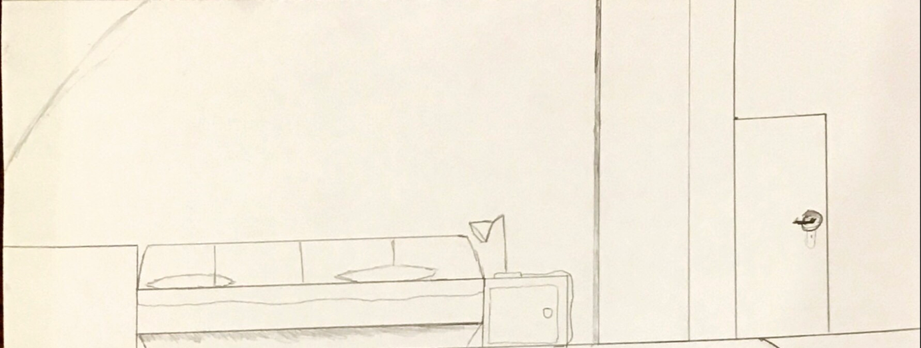

Zu guter Letzt kommt natürlich noch der Keller, man kann ihn durch eine Klappe im Boden betreten. Unter der Klappe führt eine Treppe in die Tiefe. Im Keller befinden sich ein Tiefkühler und Regale, um Nudeln und länger haltbare Lebensmittel zu verstauen. Außerdem ist dort die Erdwärmespeicheranlage installiert, die mit der Heizung verbunden ist, um so viel Energie wie möglich zu sparen.
Ich finde es wichtig, die Häuser, vor allem die Neubauten, so zu entwerfen, dass sie möglichst viel Energie sparen und trotzdem Komfort bieten. Für mich muss ein Haus nicht besonders groß oder mit Technik vollgestopft sein. Solange man darin ein einfaches Leben führen kann, ist das Haus vollkommen in Ordnung. Eigentlich mag ich etwas kleinere Wohnungen sogar sehr, da man dort viel weniger zu putzen und zu unterhalten hat. Man hat auch weniger Möglichkeiten, die ganze Zeit irgendwelches Zeug zu verlieren, weil alles viel übersichtlicher ist. Mein Traumhaus ist demnach klein, gemütlich und praktisch – und vor allem umweltfreundlich, genauso wie in meiner obigen Beschreibung.

